Identificación SSH usando clave pública.

Usaremos el sistema operativo windows.

Se puede usar la clave pública para identificarte en un servidor o para entrar en una página web sin usar usuario y contraseña.

En esta práctica deberás configurar el servidor bitvise SSH para que te puedas conectar al mismo sin usuario y contraseña, usando una clave pública creada para tu usuario. Puedes usar una máquina virtual donde instalarás el servidor SSH o puedes instalarlo en tu ordenador y el cliente que sea una máquina virtual.

Realiza capturas de pantalla de todo el proceso y llama a tu profesor para mostrárselo. Investiga en internet cómo se hace.

Una vez tengamos instalados el servidor de SSH y el cliente, comenzaremos la configuración.

Abriremos el panel de control, y nos dirigiremos al apartado “Server” y dentro de ahí, buscamos el apartado de “Settings” y le daremos a “Open easy settings”

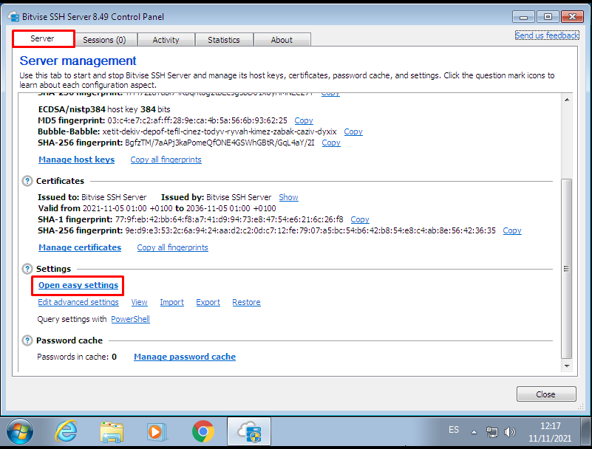

Iremos a “Virtual Accounts” para agregar nuestro cliente al SSH para que pueda conectarse.

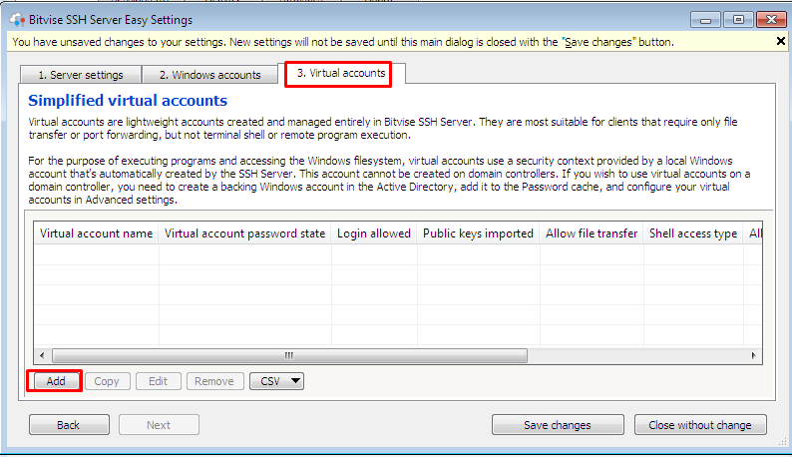Ponemos nombre de usuario y contraseña, guardamos los cambios, y ahora podemos comprobar que el cliente puede conectarse con normalidad introduciendo su usuario y contraseña

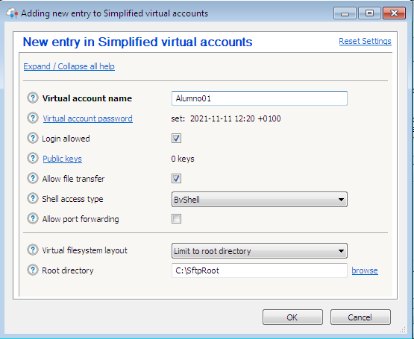

Ahora para acceder, pondremos el host del servidor y el puerto en el que trabaja, además de poner el nombre de usuario y la contraseña. Podemos comprobar que la conexión se realiza correctamente.

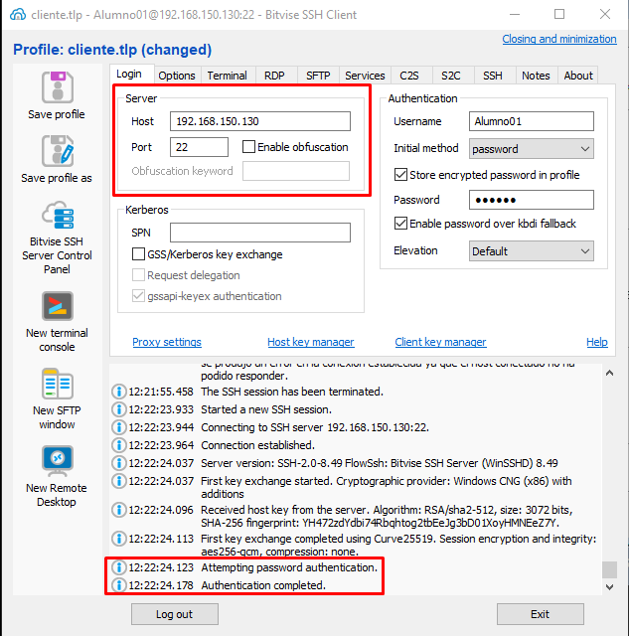Pero lo que queremos es que el cliente pueda conectarse al servidor sin necesidad de poner el usuario y la contraseña, para ello usaremos la clave pública del cliente. Para ello, tendremos que crear la clave del usuario e importarla al servidor. Iremos a “client key manager”

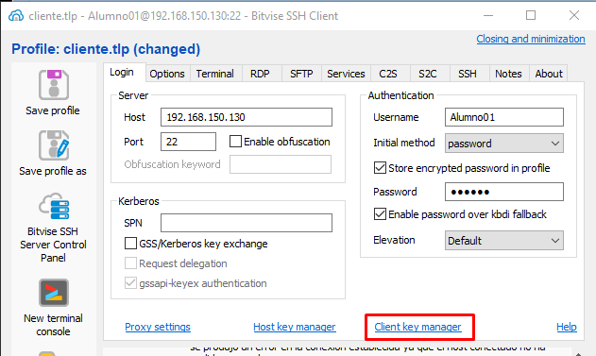

Generaremos una nueva llave

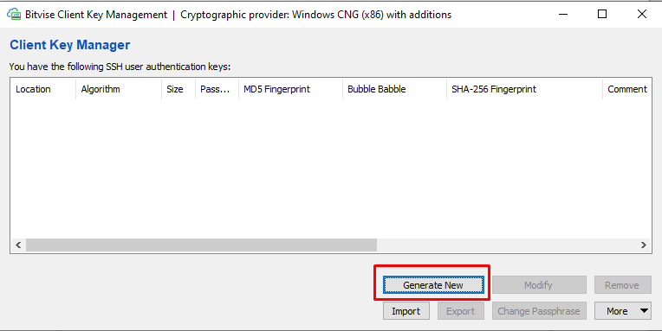La configuramos como queramos y le damos a generar.

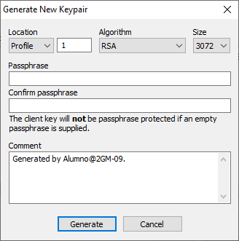Una vez creada, la tendremos que importar, para eso, le daremos a “More”

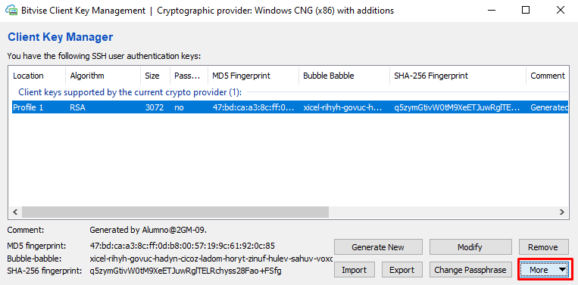

Y seleccionaremos la opción “Upload to server”

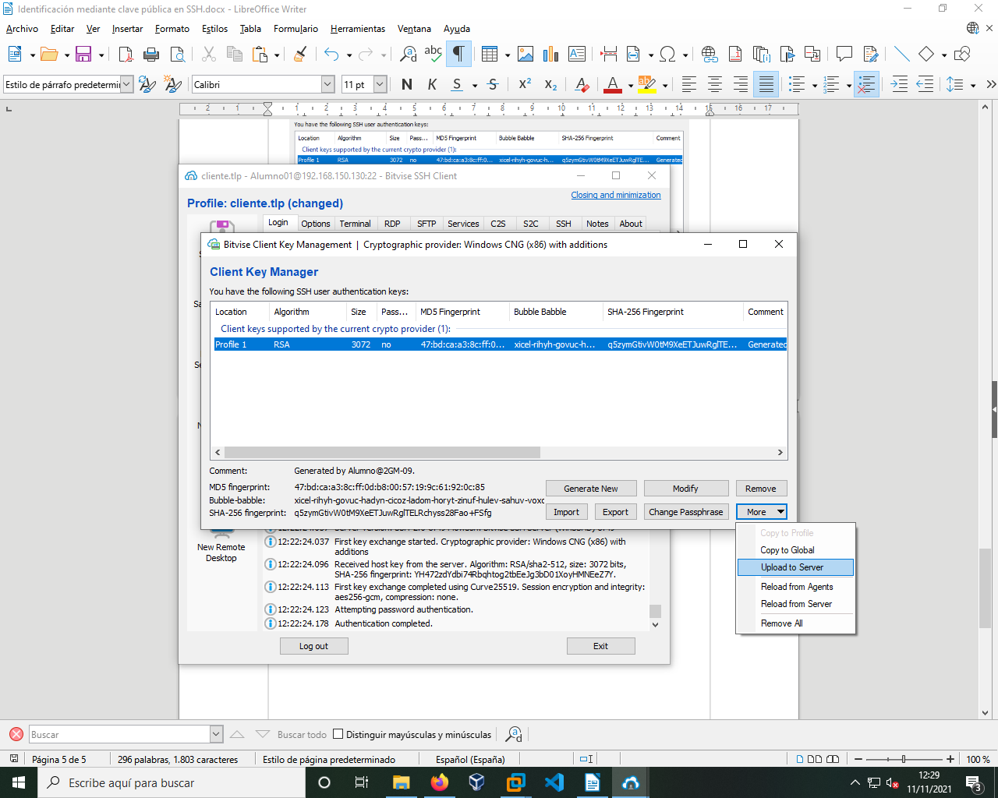Se nos habrá generado una clave nueva para el servidor.

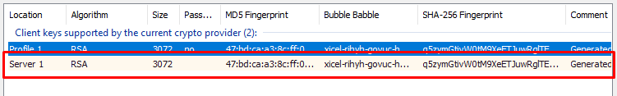Ahora, para entrar al servidor sin el usuario, y solo con la clave pública, tendremos que cambiar la opción de inicio de sesión del usuario. La cambiaremos por “publickey”

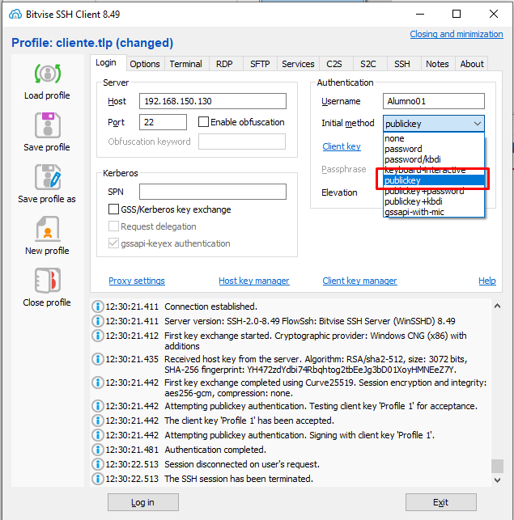

Y ahora seleccionamos el perfil del cliente de la llave generada.

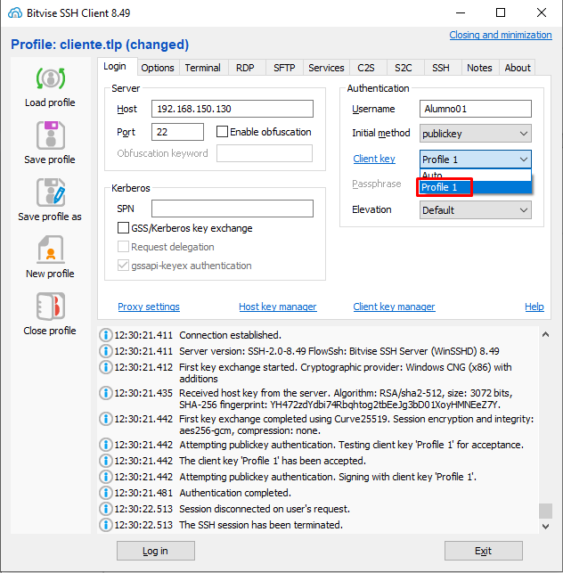Y ahora una vez intentemos loggearnos, nos iniciará directamente sin ningún problema y sin pedir ninguna contraseña:

